O B R A Z L O Ž E N J E
Odluke o izmjenama i dopunama
Proračuna Grada Zagreba za 2026. i projekcije za 2027. i 2028. godinu

Obrazloženje Općeg dijela

Proračun Grada Zagreba za 2026. Gradska skupština Grada Zagreba je usvojila na 6. sjednici održanoj 16. prosinca 2025. u ukupnom iznosu od 3.154.953.380 eura (Službeni glasnik Grada Zagreba 44/25). Od navedenog iznosa 2.282.978.350 eura se odnosilo na Proračun Grada Zagreba u užem smislu, dok se 871.975.030 eura odnosilo na vlastite i namjenske prihode proračunskih korisnika Grada (predškolske ustanove, osnovne i srednje škole, učenički domovi, ustanove u socijalnoj skrbi, zdravstvu, kulturi, Zavod za prostorno uređenje Grada Zagreba, Javna vatrogasna postrojba Grada Zagreba, ustanova Upravljanje sportskim objektima, Ustanova Zoološki vrt Grada Zagreba i Priroda Grada Zagreba, Ustanova za sveobuhvatnu skrb „Tigrovi“ te Razvojna agencija Zagreb za koordinaciju i poticanje regionalnog razvoja).

Sukladno Zakonu o proračunu, ako se tijekom proračunske godine povećaju rashodi i izdaci, odnosno smanje prihodi i primici, proračun je potrebno uravnotežiti pronalaženjem novih prihoda i primitaka, odnosno smanjenjem predviđenih rashoda i izdataka. Uravnoteženje se provodi izmjenama i dopunama proračuna.

Ključne okolnosti zbog kojih se pristupilo izradi izmjena i dopuna proračuna navode se u nastavku.
- S obzirom na potpisane anekse Kolektivnih ugovora te sa sindikatima postignute dogovore oko povećanja plaća i materijalnih prava za zaposlene u ustanovama osnivača (gradski vrtići, ustanove kulture, javnoj vatrogasnoj postrojbi, ustanove socijalne skrbi i dr.), za zaposlene u gradskoj upravi te gradskim poduzećima u odnosu na prvotno planirano, nametnula se i nužnost povećanja ovih sredstava u financijskim planovima gradskih upravnih tijela i proračunskih korisnika za trenutno zaposlene.
- Sukladno Uputama za izradu proračuna Ministarstva financija rezultat poslovanja ostvaren na dan 31. prosinca prethodne godine potrebno je uključiti u proračun.
- Potrebno je uskladiti planirana sredstva za decentralizirane funkcije sukladno Uredbi o načinu financiranja decentraliziranih funkcija te izračuna iznosa pomoći izravnanja za decentralizirane funkcije jedinica lokalne i područne (regionalne) samouprave za 2026.
- Na pojedinim proračunskim stavkama potrebno je osigurati dodatna sredstva zbog rashoda koji nisu bili planirani u dostatnom iznosu ili ih u trenutku planiranja nije bilo moguće predvidjeti, dok se ostale stavke usklađuju s dosadašnjom dinamikom realizacije i procjenom izvršenja do kraja godine.

Slijedom navedenoga, Odlukom o izmjenama i dopunama Proračuna Grada Zagreba za 2026. i projekcija za 2027. i 2028. godinu predlaže se povećanje proračuna za 186.464.420 eura. Od toga se 159.081.520 eura odnosi na proračun u užem smislu, a 27.382.900 eura na vlastite i namjenske prihode proračunskih korisnika te rashode koji se financiraju iz tih izvora.

U nastavku se daje tabelarni prikaz izmjena i dopuna Proračuna Grada Zagreba za 2026. po vrstama prihoda i rashoda.

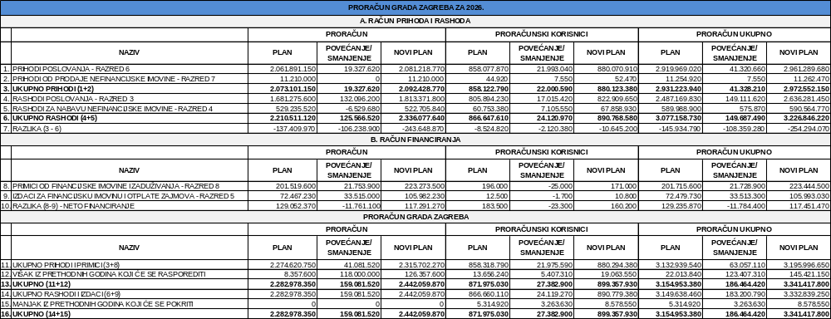

Prihodi i primici

Ovim izmjenama i dopunama proračuna predlaže se povećanje prihoda i primitaka za 63.057.110 eura. Uključivanjem viška iz prethodnog razdoblja ukupno povećanje iznosi 186.464.420 eura.

Prihodi i primici proračuna u užem smislu (bez vlastitih i namjenskih prihoda i primitaka proračunskih korisnika) povećavaju se za 41.081.520 eura, a uključivanjem viška iz prethodnog razdoblja u iznosu od 118.000.000 eura ukupno povećanje iznosi 159.081.520 eura. U strukturi prihoda i primitaka predlažu se sljedeće izmjene.

Prihodi poslovanja povećavaju se u ukupnom iznosu od 19.327.620 eura.

Prihodi od poreza povećavaju se za 7.000.000 eura zbog povećanja prihoda od poreza na nekretnine. S obzirom na to da je 2025. bila prva godina primjene ovog poreznog oblika, razrez poreza za 2025. proveden je s odgodom zbog opsežnog postupka obrade podataka, pa je najveći dio prihoda od porezne obveze za 2025. evidentiran tijekom 2026.

Pomoći iz inozemstva i od subjekata unutar općeg proračuna smanjuju se ukupno za 12.313.870 eura, kao rezultat usklađenja planiranih sredstava pomoći iz pojedinih izvora financiranja s očekivanim ostvarenjem do kraja 2026.

Prihodi od imovine povećavaju se za 22.132.190 eura. Najveće povećanje planirano je kod prihoda od godišnje naknade za upotrebu javnih cesta koja se plaća pri registraciji motornih i priključnih vozila u iznosu od 20.000.000 eura. Preostalo povećanje odnosi se prvenstveno na prihode od naknade za koncesiju za izgradnju i upravljanje zračnom lukom te na usklađenje prihoda od ostalih naknada za korištenje imovine.

Prihodi od upravnih i administrativnih pristojbi, pristojbi po posebnim propisima i naknada povećavaju se za 2.008.000 eura. Povećanje se najvećim dijelom odnosi na prihode od komunalnog doprinosa u iznosu od 2.000.000 eura, dok se preostalo povećanje odnosi na usklađenje ostalih prihoda iz ove skupine.

Kazne, upravne mjere i ostali prihodi povećavaju se za 500.000 eura, temeljem povećanog ostvarenja prihoda po ovoj osnovi u prethodnom dijelu godine.

Primici od financijske imovine i zaduživanja povećavaju se za 21.753.900 eura. Povećanje primitaka od financijske imovine odnosi se prvenstveno na primitke od povrata pozajmica danih ZET-u za premošćivanje financijskog jaza do ostvarivanja sredstava iz EU izvora za nabavu novih vozila, uključujući povrat pozajmice iz 2025. godine u iznosu od 18.000.000 eura te planirani povrat nove pozajmice u iznosu od 33.400.000 eura. Istodobno se planirano zaduživanje smanjuje za 29.646.100 eura zbog usklađenja potrebe za financiranjem s dinamikom realizacije kapitalnih ulaganja.

Grad Zagreb u izmjene i dopune proračuna za 2026. uključuje i višak prihoda iz prethodnog razdoblja u iznosu od 118.000.000 eura.

PRIHODI I PRIMICI / VIŠAK – GRAD ZAGREB

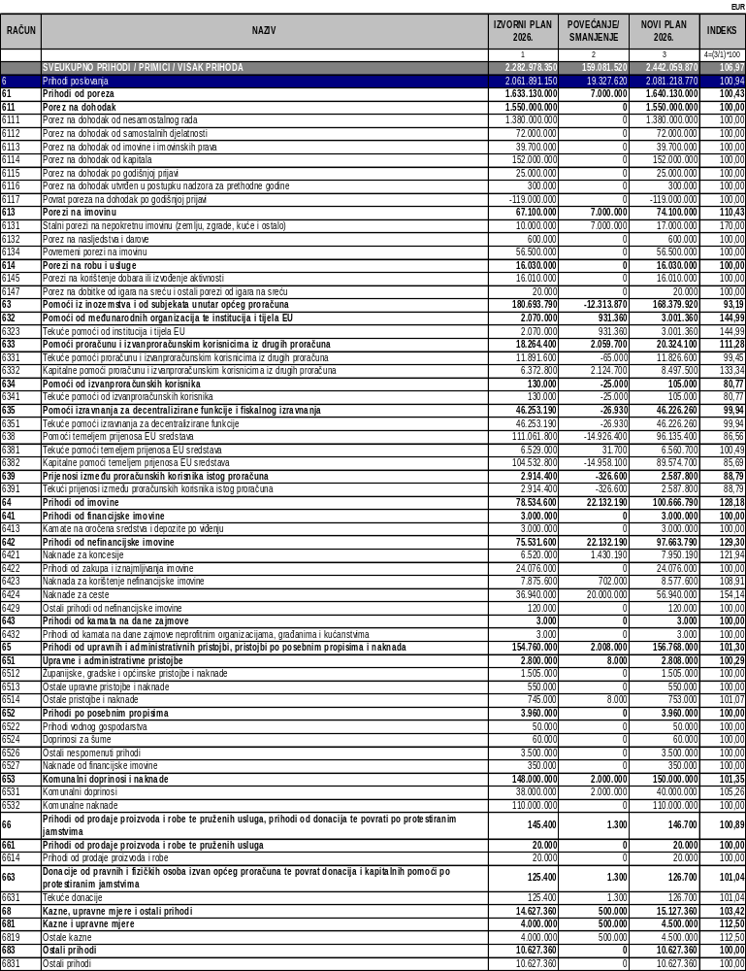

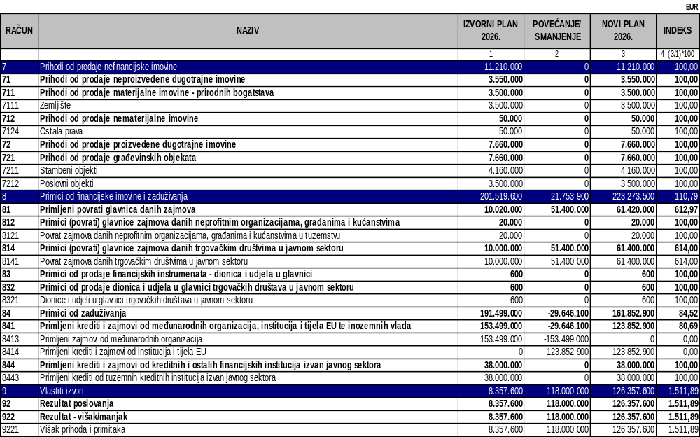

Vlastiti i namjenski prihodi i primici kod proračunskih korisnika povećavaju se za 21.975.590 eura, a uključivanjem viška iz prethodnog razdoblja ukupno iznose 27.382.900 eura. Najznačajnije povećanje odnosi se na prihode od Hrvatskog zavoda za zdravstveno osiguranje na temelju ugovornih obveza prema zdravstvenim ustanovama u iznosu od 6.687.500 eura, pomoći iz drugih proračuna, najvećim dijelom državnog proračuna, za zaposlene u osnovnim i srednjim školama u iznosu od 7.409.020 eura te prihode od prodaje proizvoda i robe i pruženih usluga, koji se predlažu povećati za 3.355.590 eura. Pomoći iz izvora Europske unije planiraju se povećati za 3.691.460 eura. Prihodi od upravnih i administrativnih pristojbi, pristojbi po posebnim propisima i naknada planiraju se smanjiti za 1.016.090 eura, najvećim dijelom zbog smanjenja prihoda od sufinanciranja cijena usluga, koji se kategoriziraju kao ostali nespomenuti prihodi.

Proračunski korisnici ovim izmjenama i dopunama su planirali korištenje viška ostvarenih prihoda iz 2025. u iznosu od 5.407.310 eura.

PRIHODI I PRIMICI / VIŠAK – PRORAČUNSKI KORISNICI

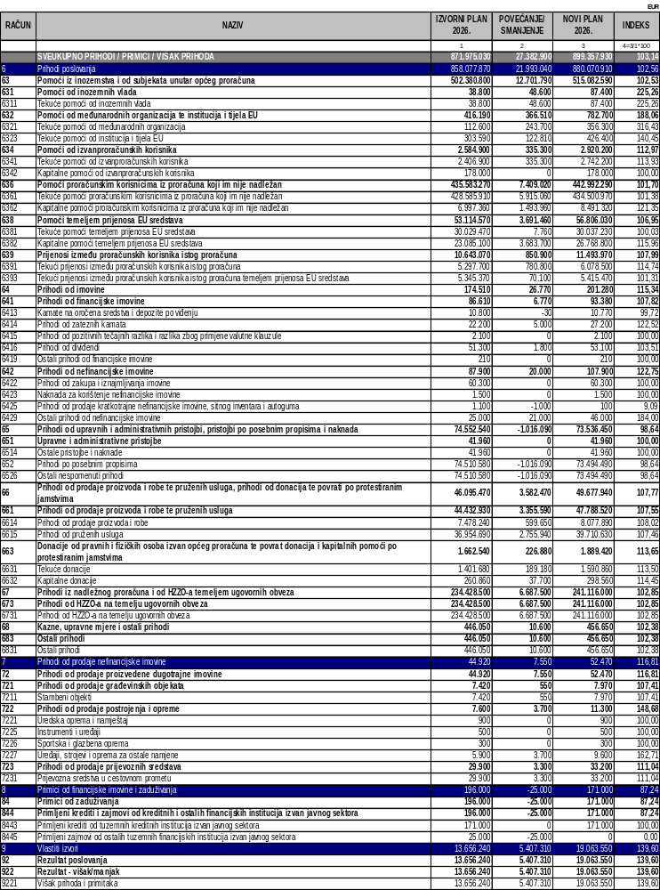

Rashodi i izdaci

Ovim izmjenama i dopunama proračuna predlaže se povećanje rashodne strane proračuna u iznosu od 183.200.790 eura, od čega se na Proračun u užem smislu odnosi povećanje od 159.081.520 eura, a na proračunske korisnike u iznosu od 24.119.270 eura. Kod proračunskih korisnika se planira i povećanje pokrića manjka iz prethodnog razdoblja u iznosu od 3.263.630 eura.

Obrazloženje značajnijih izmjena rashoda i izdataka proračuna u užem smislu daje se u nastavku kako slijedi.

Predlaže se povećanje rashoda za zaposlene u gradskim ustanovama predškolskog odgoja i obrazovanja, ustanovama u kulturi, ustanovama socijalne skrbi, javnoj vatrogasnoj postrojbi i dr., kojima sredstva za plaće osigurava Grad te u gradskoj upravi u iznosu od 41.768.250 eura, a što je rezultat usklađenja s potpisanim dodatcima kolektivnih ugovora i drugim aktima koji uređuju ovo područje.

Materijalni rashodi se povećavaju u iznosu od 30.234.950 eura, najvećim dijelom za usluge tekućeg i investicijskog održavanja i komunalne usluge u ukupnom iznosu od 16.949.600 eura. Najznačajnija povećanja planiranih sredstava unutar skupine materijalnih rashoda odnose se na održavanje komunalne infrastrukture u okviru Gradskog ureda za mjesnu samoupravu, promet, komunalne poslove, civilnu zaštitu i sigurnost.

Skupina Subvencije povećava se u ukupnom iznosu od 22.681.200 eura. Značajnije izmjene u okviru ove skupine rashoda odnose se na aktivnosti/projekte planirane u okviru Gradskog ureda za gospodarstvo, ekološku održivost i strategijsko planiranje čije se detaljnije obrazloženje daje u posebnom dijelu.

Pomoći dane u inozemstvo i unutar općeg proračuna ukupno se povećavaju za 2.622.100 eura, od čega se najveći dio odnosi na pomoći proračunskim korisnicima drugih proračuna radi osiguranja sredstava za provedbu Programa uređenja pročelja za postojeće višestambene i stambeno-poslovne zgrade, koji se provodi u suradnji s Ministarstvom prostornoga uređenja, graditeljstva i državne imovine.

Najznačajnije povećanje planiranih sredstava u okviru stavke Naknade građanima i kućanstvima u naravi u iznosu od 3.209.100 eura predlaže se radi osiguranja dodatnih sredstava za nabavu obrazovnih materijala u osnovnim školama te za priključenje na komunalne vodne građevine.

Rashodi za donacije, kazne, naknade šteta i kapitalne pomoći povećavaju se za 32.997.700 eura, pri čemu se najveći dio povećanja odnosi na kapitalne pomoći. Povećanje kapitalnih pomoći najvećim se dijelom odnosi na osiguranje sredstava za nabavu novih tramvaja i autobusa te modernizaciju voznog parka i opreme ZET-a.

Rashodi za nabavu nefinancijske imovine smanjuju se u iznosu od 6.529.680 eura, a sukladno procjeni dinamike izvršenja ovih rashoda do kraja godine.

Izdaci za financijsku imovinu i otplate zajmova povećavaju se za 33.515.000 eura. Od navedenog iznosa 33.400.000 eura odnosi se na pozajmicu Zagrebačkom električnom tramvaju d.o.o. za privremeno financiranje nabave električnih autobusa do povrata sredstava iz izvora Europske unije, nakon čega će pozajmljena sredstva biti vraćena u proračun Grada Zagreba.

RASHODI I IZDACI – GRAD ZAGREB

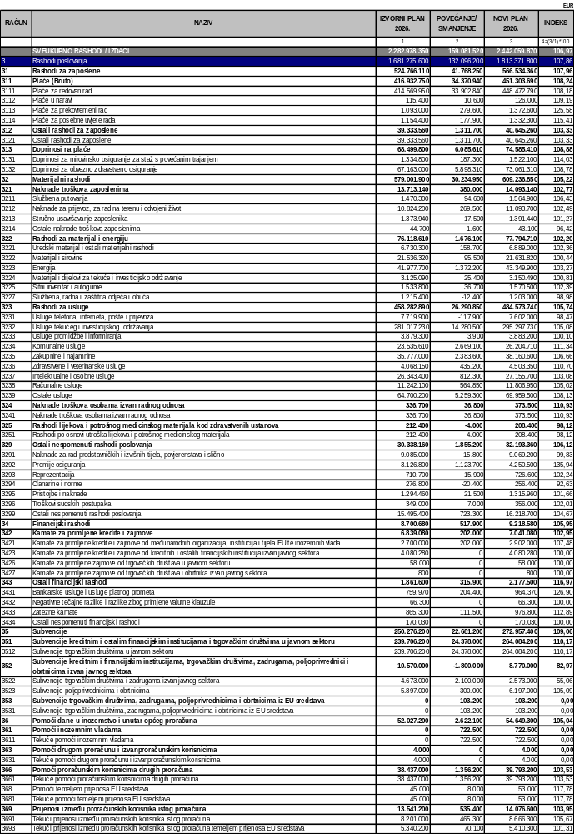

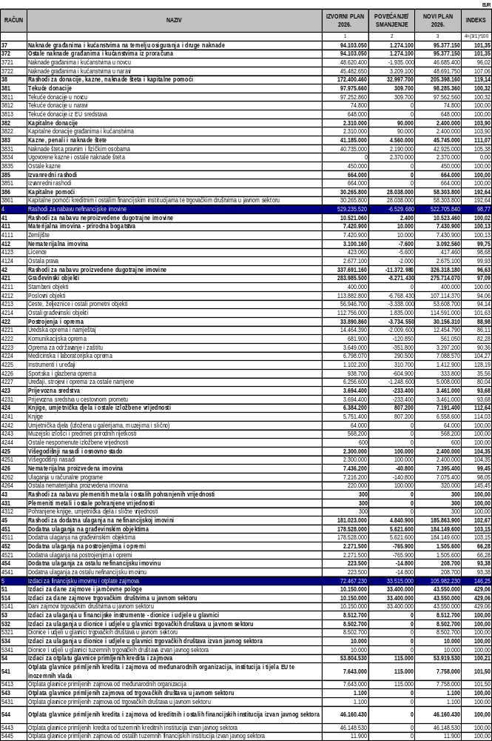

U strukturi rashoda i izdataka koji se financiraju iz vlastitih i namjenskih prihoda i primitaka proračunskih korisnika predlažu se izmjene kako slijedi.

Najznačajnije izmjene povećanja planiranih sredstava u ukupnom iznosu od 24.119.270 eura (koje uključujući povećanje pokrića manjka iznosi ukupno 27.382.900 eura) odnose se na povećanje rashoda za zaposlene u iznosu od 9.063.870 eura sukladno potpisanim dodacima kolektivnih ugovora i drugim aktima koji uređuju ovo područje za zaposlene u odgojno-obrazovnim ustanovama i zdravstvenim ustanovama gdje se sredstva osiguravaju iz Hrvatskog zavoda za zdravstveno osiguranje odnosno iz državnog proračuna.

Materijalni rashodi povećavaju se za 7.502.680 eura, od čega se najznačajnije povećanje odnosi na sredstva za lijekove i potrošni medicinski materijal u zdravstvenim ustanovama u iznosu od 1.344.500 eura, usluge tekućeg i investicijskog održavanja u iznosu od 1.080.180 eura te intelektualne i osobne usluge u iznosu od 1.205.170 eura.

Rashodi za nabavu proizvedene dugotrajne imovine povećavaju se za 2.350.190 eura, najvećim dijelom na poziciji uređaja, strojeva i opreme za ostale namjene. Rashodi za dodatna ulaganja u nefinancijsku imovinu povećavaju se za 5.112.600 eura, ponajprije za dodatna ulaganja u građevinske objekte.

Proračunski korisnici Grada Zagreba planirali su dodatna sredstva za pokriće manjka u iznosu od 3.263.630 eura.

RASHODI I IZDACI / POKRIĆE MANJKA – PRORAČUNSKI KORISNICI
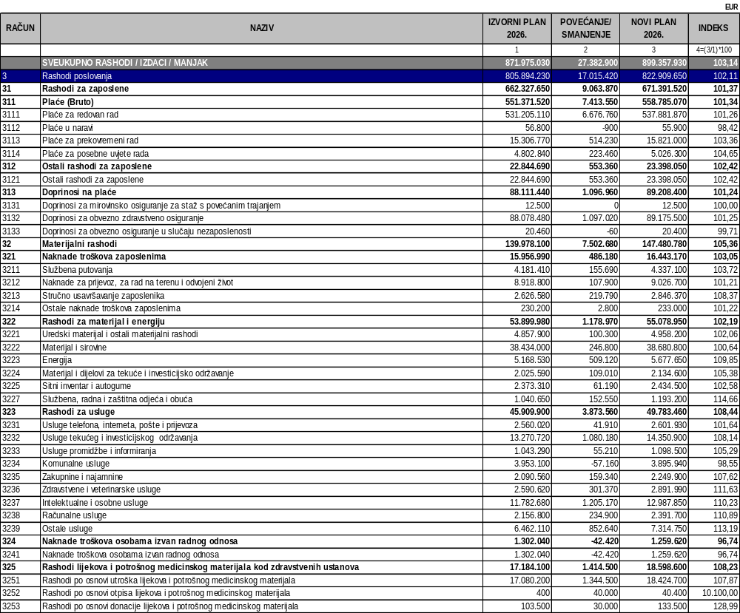
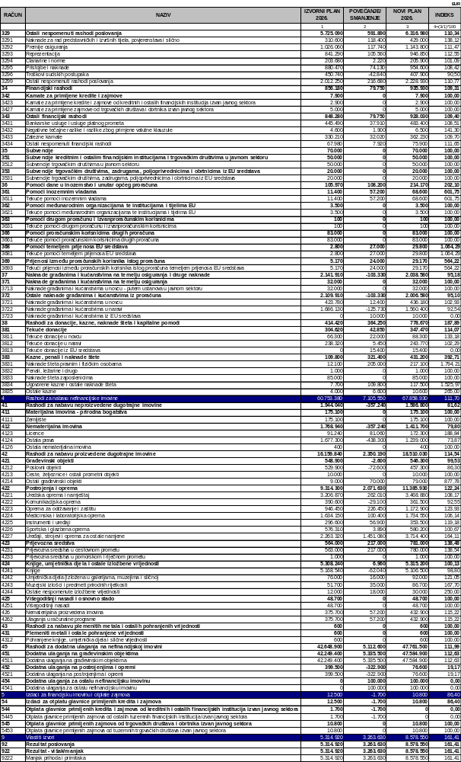
Obrazloženje Posebnog dijela

U nastavku se daje obrazloženje najznačajnijih izmjena i dopuna po organizacijskim jedinicama posebnog dijela proračuna.

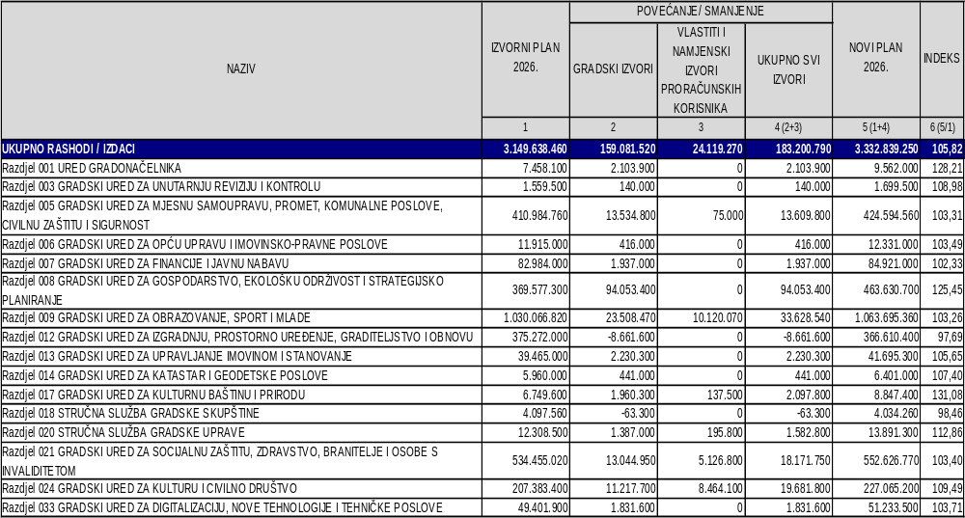

U Uredu gradonačelnika ovim se rebalansom planirana sredstva povećavaju za ukupno 2.103.900 eura.
Uslijed promjene u ustrojstvu koje su stupile na snagu 1. siječnja 2026., Ured gradonačelnika preuzeo je poslove upravljanja javnim površinama iz djelokruga Gradskog ureda za izgradnju, prostorno uređenje, graditeljstvo i obnovu te su sistematizirani poslovi organizacije manifestacija i javnih događanja čime je broj zaposlenih povećan za 49 osoba. Rashodi za zaposlene povećavaju se za 1.011.500 eura, među ostalim radi usklađenja s obvezama koje proizlaze iz Dodatka Kolektivnom ugovoru za službenike i namještenike u gradskim upravnim tijelima. Materijalni i financijski rashodi povećavaju se za 97.400 eura, dok se sredstva za podmirenje obveza po sudskim presudama povećavaju za 200.000 eura radi usklađenja s procijenjenim obvezama.
Na aktivnosti Organizacija gradskih manifestacija planirana sredstva povećavaju se za 380.000 eura, prvenstveno radi povećanih troškova električne energije te troškova tehničke infrastrukture potrebne za održavanje gradskih događanja i manifestacija.
Sredstva za financiranje programa i projekata udruga koje djeluju na području gradske, međugradske i međunarodne suradnje povećavaju se za 110.000 eura radi usklađenja s planiranim aktivnostima.
Na aktivnosti Prigodno uređenje grada planirana sredstva povećavaju se za 300.000 eura radi zamjene dotrajalih i oštećenih prigodnih božićnih i novogodišnjih ukrasa i dekoracija.

U Gradskom uredu za unutarnju reviziju i kontrolu predlaže se povećanje planiranih sredstava u ukupnom iznosu od 140.000 eura. Povećanje se odnosi na osiguranje dodatnih sredstava za rashode za zaposlene, budući da u vrijeme izrade i donošenja Proračuna nisu bili poznati ishodi pregovora sa sindikatima, a Dodatkom Kolektivnom ugovoru povećana je osnovica za obračun plaće.

U Gradskom uredu za mjesnu samoupravu, promet, komunalne poslove, civilnu zaštitu i sigurnost predlaže se povećanje u ukupnom iznosu od 13.609.800 eura.
Izmjene financijskog plana rezultat su usklađenja planiranih rashoda s očekivanom dinamikom provedbe programa i projekata, povećanim potrebama u području održavanja komunalne infrastrukture, provedbe prioritetnih prometnih projekata, sanacije klizišta te aktivnosti civilne zaštite. Istodobno se sredstva na pojedinim projektima usklađuju s realnom dinamikom pripreme i realizacije, uključujući dinamiku izrade dokumentacije, provedbu postupaka nabave i rješavanje imovinsko-pravnih odnosa.
Najznačajnije povećanje odnosi se na:
- redovnu djelatnost upravnih tijela, prvenstveno zbog usklađenja rashoda za zaposlene s povećanjem osnovice za obračun plaće i potrebama proizašlim iz organizacijskih promjena. Uslijed promjene u ustrojstvu ovaj ured je od 1. siječnja 2026. preuzeo dio poslova Gradskog ureda za izgradnju grada, prostorno uređenje, graditeljstvo i obnovu, a koji su vezani uz Sektor za ceste, Sektor za komunalno i prometno redarstvo, dio Sektora za građenje, održavanje i evidenciju komunalne infrastrukture, dio Sektora za pravne i financijske poslove te dio Sektora Odjela za komunalne poslove i površine javne namjene slijedom čega je došlo do povećanja broja zaposlenih ovog ureda za 379 osoba.
- održavanje komunalne infrastrukture, osobito povećane potrebe za čišćenjem javnih površina i održavanjem zelenih površina;
- uređenje grada, uključujući sanaciju posljedica nevremena, projekte uređenja javnih površina, džepnih šuma i cvjetnih livada;
- sanaciju klizišta i izvanredno održavanje cesta radi osiguranja sigurnosti i funkcionalnosti komunalne i prometne infrastrukture.
Istodobno se smanjuju sredstva na pojedinim projektima kod kojih se, zbog dinamike pripreme i realizacije, dio aktivnosti ne očekuje realizirati u planiranom opsegu tijekom 2026. godine, već se njihova provedba usklađuje s narednim planskim razdobljem.

Na razini Javne vatrogasne postrojbe Grada Zagreba predlaže se povećanje sredstava u iznosu od 2.480.000 eura za plaće i ostala materijalna prava, dok se dodatno povećanje od 75.000 eura odnosi na vlastita i namjenska sredstva proračunskog korisnika.

U Gradskom uredu za opću upravu i imovinsko-pravne poslove predlaže se ukupno povećanje u iznosu od 416.000 eura prvenstveno radi usklađenja financijskog plana s obvezama proizašlim iz Dodatka Kolektivnom ugovoru za službenike i namještenike u gradskim upravnim tijelima.

U Gradskom uredu za financije i javnu nabavu predlaže se povećanje planiranih sredstava, koje se najvećim dijelom odnosi na rashode za zaposlene u iznosu od 920.000 eura, povećanje sredstava za naknadu Poreznoj upravi Ministarstva financija za troškove obavljanja poslova utvrđivanja, evidentiranja, naplate, nadzora i ovrhe poreza na dohodak u iznosu od 700.000 eura te osiguranje dodatnih sredstava za podmirenje obveza po osnovi povrata glavnice i kamata.

Ovim izmjenama i dopunama proračuna povećavaju se sredstva Gradskog ureda za gospodarstvo, ekološku održivost i strategijsko planiranje u ukupnom iznosu od 94.053.400 eura, od čega se na Glavu Ureda odnosi 93.633.400 eura, a na Glavu Ustanova Zoološki vrt Grada Zagreba 420.000 eura.

U nastavku se daje obrazloženje značajnijih izmjena i dopuna po programima, aktivnostima i projektima ovog ureda.

Unutar Glave Ureda predlažu se izmjene financijskog plana koje se najvećim dijelom odnose na usklađenje sredstava s očekivanom dinamikom provedbe programa i projekata.

U sklopu Programa Javna uprava i administracija predlaže se povećanje sredstava u iznosu od 830.000 eura, najvećim dijelom za rashode za zaposlene.

U okviru Programa Energija i klima predlaže se smanjenje sredstava u iznosu od 861.500 eura zbog usklađenja planiranih sredstava s dinamikom provedbe aktivnosti i projekata. Istodobno se povećavaju sredstva u iznosu od 200.000 eura za dodatne aktivnosti koje će REGEA provoditi za Grad Zagreb, za što će se sklopiti aneks Ugovoru.
Za Program Zaštita okoliša i održivi razvoj predlaže se smanjenje sredstava u iznosu od 170.500 eura zbog usklađenja plana s očekivanom dinamikom provedbe aktivnosti zaštite zraka, uključujući izradu dokumentacije za Program zaštite zraka i pripremu projekata mjernih postaja. Istodobno se povećavaju sredstva za aktivnosti zaštite od buke u iznosu od 95.000 eura za izradu stručnih podloga, mjerenja buke i aktivnosti povezane s izradom Strateške karte buke Grada Zagreba.

U okviru Programa Gospodarenje otpadom predlaže se povećanje sredstava u iznosu od 17.230.300 eura. Najveći dio povećanja odnosi se na aktivnosti i mjere u vezi s gospodarenjem otpadom, uključujući izobrazno-informativne aktivnosti kampanje podjele vrećica građanima za prikupljanje biootpada u iznosu od 195.000 eura, odvoz otpada sa zelenih otoka u iznosu od 1.000.000 eura te povećanje sredstava za subvencije u iznosu od 19.726.000 eura za sufinanciranje troškova prikupljanja i zbrinjavanja otpadne plastične ambalaže i troškova povezanih s javnom uslugom. Za sve navedene aktivnosti sklopit će se aneksi ugovora sa Zagrebačkim holdingom d.o.o., podružnicom Čistoća.

Istodobno se sredstva usklađuju s očekivanom realizacijom, uključujući smanjenje sredstava za naknadu za odlaganje otpada zbog umanjene jedinične naknade utvrđene rješenjem FZOEU, kao i smanjenja na pojedinim aktivnostima i projektu Centar za gospodarenje otpadom zbog promjene dinamike provedbe i financiranja.

Program Zaštita voda povećava se za 3.187.100 eura. Povećanje se najvećim dijelom odnosi na proširenje aktivnosti izgradnje i reguliranja statusa vodoopskrbnih i kanalizacijskih priključaka te na osiguranje dodatnih sredstava za financiranje javne usluge crpljenja sabirnih i septičkih jama zbog povećanog opsega korištenja usluge i primjene novog cjenika vodnih usluga.

U okviru Programa Promet i javni prijevoz predlaže se povećanje sredstava u iznosu od 66.964.000 eura, najvećim dijelom na Aktivnosti Zagrebački električni tramvaj. Povećanje se odnosi na subvencije u iznosu od 6.214.000 eura te kapitalne pomoći u iznosu od 27.320.000 eura za nabavu novih tramvaja i autobusa, rekonstrukciju tramvaja, opremanje autobusnih praonica te nabavu novih validatora za beskontaktno plaćanje u vozilima ZET-a. Za sve navedene investicije sklopit će se ugovori sa ZET-om

Program Pomoći za slučaj prirodnih nepogoda povećava se za 1.960.000 eura, prvenstveno radi osiguranja dodatnih sredstava za isplatu novčanih pomoći za štete nastale uslijed olujnog nevremena, uz istodobno usklađenje sredstava na Aktivnosti Privremeno skladište Resnik.

Program Razvoj gospodarstva i turizma povećava se za 1.548.000 eura, dok se sredstva na pojedinim aktivnostima usklađuju s očekivanom realizacijom.

Na Aktivnosti Zagrebački inovacijski centar d.o.o. povećavaju se sredstva za subvencije i kapitalne pomoći radi jačanja poduzetničke potpore te opremanja prostora ZICER-a.
Na Aktivnosti Tržnice Zagreb povećavaju se sredstva za subvencije radi većih troškova poslovanja, za što će se sklopiti aneks Ugovora sa Zagrebačkim holdingom d.o.o. – podružnica Tržnice Zagreb.

Aktivnost Vladimir Nazor povećava se za subvenciju za održavanje zelene infrastrukture kompleksa Grad mladih i kapitalna ulaganja u Hostel Stoimena u Crikvenici u iznosu od 2.605.000 eura, za što će se sklopiti aneksi Ugovora sa Zagrebačkim holdingom d.o.o. – podružnica Vladimir Nazor.
Na Aktivnosti Morski lav povećavaju se sredstva za kapitalnu pomoć za uređenje prostora groblja i krematorija za kućne ljubimce Spomengaj 12 te prilagodbu vozila, za što će se sklopiti ugovor s društvom Morski Lav d.o.o.
Istodobno se sredstva na Projektu Unapređenje posjetiteljske ponude u Parku prirode Medvednica usklađuju s očekivanom dinamikom provedbe projekta.

Program Razvoj poljoprivrede i ruralnog prostora povećava se za 1.010.000 eura. Povećanje se odnosi na dodatna sredstva za potpore poljoprivrednim gospodarstvima zbog šteta nastalih u olujnom nevremenu te na povećana ulaganja u održavanje poljoprivrednog zemljišta i poljskih puteva sukladno većem ostvarenju namjenskih prihoda, kao i za izradu geodetskih elaborata.

Program Šumarstvo povećava se za 520.000 eura, prvenstveno radi osiguranja dodatnih sredstava za hitne intervencije i sanaciju šteta nastalih u šumama uslijed olujnog nevremena te za aktivnosti inventarizacije šuma. Istodobno se sredstva za provedbu Plana održavanja šuma na području Medvednice usklađuju s očekivanom dinamikom provedbe, radi čega će se sklopiti aneks Ugovoru o održavanju šuma na području Medvednice za 2026. s Hrvatskim šumama d.o.o. i Javnom ustanovom Park prirode Medvednica.

Program Skrb o životinjama povećava se za 880.000 eura radi usklađenja planiranih sredstava s dinamikom izvođenja radova i pružanja usluga na objektu.

Na pojedinim Programima unutar ovog Razdjela potrebno je osigurati dodatna sredstva sukladno procijenjenoj dinamici realizacije aktivnosti/projekata do kraja godine.

Unutar Glave Ustanove Zoološki vrt Grada Zagreba predlaže se povećanje planiranih sredstava u iznosu od 420.000 eura. Povećanje se najvećim dijelom odnosi na rashode za zaposlene sukladno Dodatku Kolektivnom ugovoru te na povećane materijalne rashode, uz istodobno usklađenje planiranih kapitalnih rashoda s očekivanom realizacijom.

U razdjelu Gradski ured za obrazovanje, sport i mlade ovim izmjenama i dopunama proračuna predlaže se povećanje ukupno planiranih sredstava u iznosu od 33.628.540 eura, od čega se povećanje u iznosu od 23.508.470 eura odnosi na gradske izvore, dok se iznos od 10.120.070 eura odnosi na vlastita i namjenska sredstva proračunskih korisnika.

Najveći dio povećanja odnosi se na osiguranje dodatnih sredstava za rashode za zaposlene zbog usklađenja plaća s izmjenama kolektivnih ugovora te povećanja broja zaposlenih uslijed proširenja broja ustanovama predškolskog odgoja te proširenja postojećih kapaciteta ustanova obrazovanja, kao i broja učitelja u produženom boravku, pomoćnika u nastavi, e-tehničara.

U okviru Glave Ureda predlaže se povećanje u iznosu od 2.073.370 eura.

U okviru Programa Javna uprava i administracija predlaže se povećanje u iznosu od 1.302.200 eura, najvećim dijelom za rashode za zaposlene sukladno potpisanom Dodatku Kolektivnom ugovoru za službenike i namještenike te za zakup poslovnih prostora za potrebe Ureda.

U okviru Programa Opći programi odgoja i obrazovanja predlaže se povećanje u iznosu od 325.970 eura, prvenstveno za nabavu udžbenika, održavanje i opremanje osnovnih škola te ustanova predškolskog odgoja i obrazovanja. Istodobno se provodi preraspodjela sredstava smanjenjem aktivnosti Novosagrađeni odgojno-obrazovni objekti te Održavanje i opremanje ustanova srednjeg školstva i učeničkih domova.

U okviru Programa Sportski programi predlaže se povećanje u iznosu od 445.200 eura za troškove stanovanja sportaša olimpijaca te provedbu novih pilot projekata, uz istodobnu preraspodjelu sredstava unutar programa.

Za djelatnost Predškolskog odgoja i obrazovanja koju provode gradske ustanove osiguravaju se dodatna sredstva u iznosu od 16.700.000 eura iz gradskih izvora, od čega se najveći dio, u iznosu od 16.484.300 eura, odnosi na rashode za zaposlene sukladno IX. dodatku Kolektivnog ugovora za zaposlene u dječjim vrtićima Grada Zagreba. Materijalni rashodi povećavaju se za 567.600 eura za sistematske preglede zaposlenika, zakupnine i usluge investicijskog održavanja.

Za djelatnost Osnovnog školstva planira se povećanje u iznosu od 7.318.100 eura, najvećim dijelom za rashode za zaposlene u okviru produženog boravka (1.200.000 eura) i pomoćnike u nastavi (3.437.000 eura), kao i za nabavu drugih obrazovnih materijala zbog očekivanog povećanja cijena. Dodatna sredstva osiguravaju se i za izvannastavne aktivnosti, školu u prirodi te sanaciju šteta od olujnog nevremena na objektima osnovnih škola.

Za djelatnost Ustanova srednjeg školstva i učeničkih domova planira se povećanje sredstava iz gradskih izvora u iznosu od 2.838.000 eura. Povećanje se najvećim dijelom odnosi na povećane troškove redovne djelatnosti, energenata, zakupnina, osiguranja i bankarskih usluga, kao i na nabavu udžbenika zbog povećanja cijena i uvođenja modularne nastave u srednjim strukovnim školama. Dodatna sredstva osiguravaju se i za održavanje i opremanje ustanova.

Na Glavi Ustanova Upravljanje sportskim objektima predlaže se smanjenje planiranih sredstava u ukupnom iznosu od 5.421.000 eura. U okviru navedenog iznosa provodi se preraspodjela sredstava, pri čemu se osiguravaju sredstva za bazen Špansko u iznosu od 1.510.000 eura, dok se sredstva planirana za radove na Klizalištu Velesajam i uređenje sanitarnih blokova, platoa i roštilja na SRC Jarun smanjuju zbog procjene da se planirani postupci javne nabave neće realizirati u predviđenom roku. Dio sredstava preraspodjeljuje se za održavanje Skijališta Sljeme te sanaciju posljedica olujnog nevremena na objektima, uključujući obnovu krovišta KC Dražen Petrović i Tenis centra Maksimir.

Ovim Odlukom o izmjenama i dopunama Proračuna smanjuju se sredstva na stavkama razdjela Gradskog ureda za izgradnju, prostorno uređenje, graditeljstvo i obnovu u iznosu od 8.661.600 eura.

U sklopu Programa Javna uprava i administracija na stavkama redovne djelatnosti upravnog tijela iskazano je smanjenje sredstava u iznosu od 555.000 eura. Smanjenje najvećim dijelom proizlazi iz nižih rashoda za zaposlene jer su dio poslova i pripadajući zaposlenici ovog gradskog ureda prešli u nadležnost Ureda gradonačelnika te Gradskog ureda za mjesnu samoupravu, promet, komunalne poslove, civilnu zaštitu i sigurnost. Radi jasnog prikaza učinka organizacijskih promjena, ovaj prijenos potrebno je promatrati zajedno s odgovarajućim povećanjem rashoda za zaposlene u Uredu gradonačelnika i drugim tijelima koja su preuzela poslove i zaposlenike.

Program Kapitalna ulaganja u objekte za društvene djelatnosti i za obnovu objekata oštećenih potresom povećava se za 4.278.000 eura. Detaljnije obrazloženje sadržano je u izmjenama i dopunama Programa radova kapitalnih ulaganja u objekte za društvene djelatnosti i obnovu objekata oštećenih potresom u Gradu Zagrebu u 2026. godinu.

U okviru Programa uređenja grada predlaže se izmjena planiranih sredstava. Dodatnih 1.000.000 eura osigurava se za sufinanciranje obnove pročelja višestambenih zgrada radi provedbe Javnog poziva Ministarstva prostornoga uređenja, graditeljstva i državne imovine, kojim Republika Hrvatska i Grad Zagreb zajednički sufinanciraju uređenje pročelja postojećih zgrada. Istodobno se povećavaju sredstva za ozelenjivanje dvorišta i projekt Aktivacija zelenih dvorišta za ugljičnu neutralnost, dok se planirana sredstva za projekt Energetska obnova zgrada javne namjene usklađuju s planiranom dinamikom provedbe.

U Gradskom uredu za upravljanje imovinom i stanovanje ovim izmjenama i dopunama proračuna predlaže se povećanje planiranih sredstava u ukupnom iznosu od 2.230.300 eura.
U okviru Redovne djelatnosti upravnih tijela povećavaju se sredstva za rashode za zaposlene u iznosu od 690.000 eura sukladno potpisanom Dodatku Kolektivnom ugovoru za službenike i namještenike.

U okviru Programa Upravljanje imovinom predlaže se povećanje u iznosu od 1.540.000 eura. Od navedenog iznosa, 650.000 eura odnosi se na Aktivnost Održavanje stanova, poslovnih prostora i zemljišta radi povećanih potreba za uređenjem i sanacijom stanova i poslovnih prostora, uključujući sanaciju šteta nastalih uslijed nevremena te provedbu mjera vezanih uz planiranje ulaganja u poslovne prostore sukladno nalazima Državnog ureda za reviziju.
Na Aktivnosti Ostale aktivnosti u vezi s upravljanjem i raspolaganjem imovinom predlaže se povećanje u iznosu od 190.000 eura za doradu aplikativnih rješenja za izdavanje eRačuna, podmirenje komunalnog doprinosa u postupcima legalizacije gradskih objekata te provedbu ugovora o darovanju građevinskog zemljišta.
Na Aktivnosti Nabava stanova, poslovnih prostora i zemljišta predlaže se povećanje u iznosu od 500.000 eura.

U Gradskom uredu za katastar i geodetske poslove ovim izmjenama i dopunama proračuna predlaže se povećanje planiranih sredstava u ukupnom iznosu od 441.000 eura. Povećanje se odnosi na rashode za zaposlene u iznosu od 287.000 eura, sukladno potpisanom dodatku Kolektivnog ugovora za službenike i namještenike u gradskim upravnim tijelima te na materijalne rashode u iznosu od 140.000 eura za zakup poslovnog prostora zbog produljenja ugovora o zakupu prostora u kojem je smješten Ured.

U razdjelu Gradskog ureda za kulturnu baštinu i prirodu ovim izmjenama i dopunama proračuna predlaže se povećanje planiranih sredstava u ukupnom iznosu od 2.097.800 eura, od čega se 1.960.300 eura odnosi na gradske izvore.

U okviru Glave Ureda predlaže se povećanje u iznosu od 462.700 eura, najvećim dijelom za rashode za zaposlene sukladno potpisanom dodatku Kolektivnog ugovora. Predlaže se i otvaranje nove Aktivnosti Konzerviranje i restauriranje u iznosu od 150.000 eura radi očuvanja kulturnih dobara u vlasništvu Grada Zagreba te provedbe konzervatorsko-restauratorskih istraživanja, dokumentiranja i radova.

U okviru Glave Javne ustanove za upravljanje prirodnim vrijednostima Grada Zagreba predlaže se povećanje u ukupnom iznosu od 1.635.100 eura, od čega se 1.497.600 eura odnosi na gradske izvore. Povećanje se najvećim dijelom odnosi na materijalne rashode za hitnu sanaciju šteta nastalih nakon olujnog nevremena u Parku Maksimir radi osiguranja sigurnosti posjetitelja i očuvanja prirodnih vrijednosti. Također se otvara Projekt Zagreb med cvijetjem, za koji Javna ustanova sudjeluje kao korisnik, a Grad Zagreb kao partner, pri čemu Grad osigurava 96.800 eura vlastitih sredstava, dok se preostali iznos financira iz Europskog fonda za regionalni razvoj.

U razdjelu Stručne službe Gradske skupštine ovim izmjenama i dopunama proračuna predlaže se smanjenje planiranih sredstava u iznosu od 63.300 eura na Aktivnosti Nagrada Grada Zagreba i druga javna priznanja, sukladno procijenjenoj realizaciji do kraja godine.

U razdjelu Stručna služba Gradske uprave ovim izmjenama i dopunama proračuna predlaže se povećanje planiranih sredstava u ukupnom iznosu od 1.582.800 eura, od čega se 1.085.900 eura odnosi na Glavu Službe, 238.000 eura na Zavod za prostorno uređenje Grada Zagreba te 63.100 eura na Razvojnu agenciju Zagreb za koordinaciju i poticanje regionalnog razvoja.

Na Glavi Službe povećanje se najvećim dijelom odnosi na rashode za zaposlene u iznosu od 130.000 eura, sukladno potpisanom dodatku Kolektivnog ugovora te na otvaranje novog Projekta NEBwork u iznosu od 924.600 eura, koji se gotovo u cijelosti financira iz programa Horizon Europe, a usmjeren je na razvoj održivih i priuštivih stambenih politika.

Povećanja na glavama proračunskih korisnika najvećim se dijelom odnose na rashode za zaposlene radi usklađenja planiranih sredstava s povećanjem plaća i ostalih materijalnih prava zaposlenih.
U Gradskom uredu za socijalnu zaštitu, zdravstvo, branitelje i osobe s invaliditetom ovim izmjenama i dopunama proračuna predlaže se povećanje sredstava u ukupnom iznosu od 18.171.750 eura, od čega se 13.044.950 eura odnosi na gradske izvore, a 5.126.800 eura na vlastite i namjenske izvore proračunskih korisnika.
Na razini glave Ureda predlaže se smanjenje sredstava u iznosu od 1.911.150 eura, prvenstveno zbog usklađivanja rashoda s realnim potrebama do kraja godine. U okviru Programa Opći javnozdravstveni programi predlaže se povećanje sredstava za zakup nadograđenog dijela bolnice Sv. Duh u iznosu od 1.148.400 eura te povećanje sredstava za kapitalna ulaganja u zdravstvene ustanove u iznosu od 284.000 eura radi provedbe projekata nabave opreme i ulaganja u zdravstvenu infrastrukturu.
U okviru Programa Opći programi socijalne zaštite predlaže se smanjenje u iznosu od 2.565.100 eura, najvećim dijelom zbog manjeg broja korisnika jednokratne pomoći za novorođenčad (smanjenje 2.000.000 eura. Istodobno se povećavaju sredstva za razvoj aplikacije Socijalni programi, organizaciju konferencija i provedbu projekata financiranih iz Europskog socijalnog fonda.
Za Program Ustanove socijalne zaštite predlaže se smanjenje u iznosu od 310.000 eura, pri čemu se sredstva usklađuju prema stvarnoj dinamici realizacije projekata. Smanjuju se sredstva za zakup prostora Doma za starije Trešnjevka zbog odgode obnove objekta, dok se povećavaju sredstva za redovno poslovanje drugih domova i kapitalna ulaganja u objekte socijalne zaštite. Za proračunske korisnike iz nadležnosti Ureda predlažu se povećanja prvenstveno zbog povećanja troškova zaposlenih, materijalnih rashoda i usklađivanja s kolektivnim ugovorima. Za domove za starije osobe predlaže se povećanje sredstava iz gradskih izvora u iznosu od 2.021.800 eura radi povećanja plaća te materijalnih prava zaposlenika sukladno potpisanom Dodatku Kolektivnom ugovoru te usklađivanja rashoda s očekivanom realizacijom do konaca godine.
Kod javnozdravstvenih ustanova predlaže se povećanje u ukupnom iznosu od 17.774.700 eura, od čega se 12.524.200 eura odnosi na gradske izvore. Najznačajnija povećanja odnose se na kapitalna ulaganja i cjelovite obnove zdravstvenih ustanova, za koje se sredstva povećavaju za 9.947.200 eura sukladno dinamici izvođenja radova, uključujući obnovu objekata domova zdravlja, Stomatološke poliklinike, Dječje bolnice Srebrnjak i Specijalne bolnice za plućne bolesti.
U razdjelu Gradskog ureda za kulturu i civilno društvo ovim izmjenama i dopunama proračuna predlaže se povećanje planiranih sredstava u ukupnom iznosu od 19.681.800 eura, od čega se 11.217.700 eura odnosi na sredstva koja se izvršavaju preko računa proračuna, a 8.464.100 eura na vlastite i namjenske prihode proračunskih korisnika.

U okviru Glave Ureda predlaže se povećanje u iznosu od 426.000 eura, najvećim dijelom za rashode za zaposlene (333.000 eura) sukladno potpisanom dodatku Kolektivnog ugovora za službenike i namještenike u gradskim upravnim tijelima. Povećavaju se i sredstva za Program javnih potreba u kulturi u iznosu od 152.000 eura, najvećim dijelom za aktivnosti Histrionski dom, Centar za promicanje tolerancije i očuvanje sjećanja na holokaust, organizaciju gradskih manifestacija i Galeriju Klovićevi dvori. Također se otvara novi Projekt IMPACT CITIES u iznosu od 19.500 eura, koji se gotovo u cijelosti financira iz Programa Unije.

Na Glavi Ustanove u kulturi predlaže se povećanje sredstava iz gradskog proračuna u iznosu od 10.791.700 eura. Najveći dio povećanja odnosi se na rashode za zaposlene (7.123.900 eura) radi usklađenja s VII. dodatkom Kolektivnog ugovora za ustanove u kulturi kojima je osnivač Grad Zagreb. Dodatna sredstva osiguravaju se i za materijalne rashode obnovljenih i novoizgrađenih objekata (2.582.100 eura) te za održavanje, opremanje i dodatna ulaganja u ustanove u kulturi (1.018.200 eura), uključujući nabavu računalne opreme za Knjižnice grada Zagreba te nastavak ulaganja u objekte kulturne infrastrukture.

Na Glavi Nacionalne manjine provodi se preraspodjela sredstava unutar postojećeg plana, bez promjene ukupno planiranog iznosa.

U razdjelu Gradskog ureda za digitalizaciju, nove tehnologije i tehničke poslove ovim izmjenama i dopunama proračuna predlaže se povećanje planiranih sredstava u ukupnom iznosu od 1.831.600 eura.
Povećanje se najvećim dijelom odnosi na rashode za zaposlene radi usklađenja s potpisanim dodatkom Kolektivnog ugovora te na Aktivnost Nabava i održavanje informatičke opreme, za koju se osigurava dodatnih 1.500.000 eura za nadogradnju i nabavu sustava kibernetičke sigurnosti radi zaštite mrežne infrastrukture od neovlaštenih pristupa i kibernetičkih prijetnji.
Također se predlaže otvaranje novog Projekta UrbanSPARC u iznosu od 149.100 eura, koji se u cijelosti financira iz Europskog fonda za regionalni razvoj.

Predlaže se da Odluka o izmjenama i dopunama Proračuna Grada Zagreba za 2026. i projekcija za 2027. i 2028. godinu stupi na snagu prvoga dana od dana objave u Službenom glasniku Grada Zagreba, kako bi se omogućilo pravodobno izvršenje svih planiranih rashoda do kraja godine.

